Matemática 2° medio / Unidad 2 / OA5 / Actividad 6

En el sistema cartesiano de coordenadas están marcados cinco puntos que pertenecen a una función cuadrática.

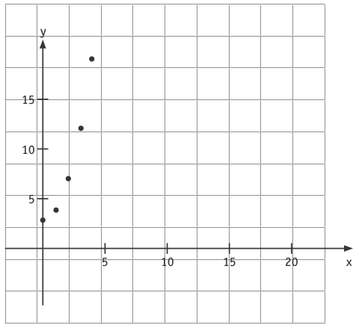

- Determinan la ecuación de la función representada.
- Confeccionan el gráfico de la función inversa sin elaborar la ecuación respectiva.
- Determinan la ecuación de la función inversa sobre la base del gráfico confeccionado.
- Determinan el rango de la función inversa y lo comprueban con el gráfico.

MATEMÁTICA | Programa de Estudio | 2° medio

